–TỔNG LIÊN ĐOÀN LAO ĐỘNG VIỆT NAM

**TRƯỜNG ĐẠI HỌC TÔN ĐỨC THẮNG**

**KHOA CÔNG NGHỆ THÔNG TIN**



**BÀI TẬP GIỮA KỲ**

**MÔN NHẬP MÔN TRÍ TUỆ NHÂN TẠO**

*Người thực hiện*: **LƯƠNG MINH QUANG - 51900420**

Lớp **: 19050301**

Khoá  **: 23**

**THÀNH PHỐ HỒ CHÍ MINH, NĂM 2021**

TỔNG LIÊN ĐOÀN LAO ĐỘNG VIỆT NAM

**TRƯỜNG ĐẠI HỌC TÔN ĐỨC THẮNG**

**KHOA CÔNG NGHỆ THÔNG TIN**



**BÀI TẬP GIỮA KỲ**

**MÔN NHẬP MÔN TRÍ TUỆ NHÂN TẠO**

*Người thực hiện*: **LƯƠNG MINH QUANG - 51900420**

Lớp **: 19050301**

Khoá  **: 23**

**THÀNH PHỐ HỒ CHÍ MINH, NĂM 2021**

PHẦN ĐÁNH GIÁ CỦA GIẢNG VIÊN

_______________________________________________________________________________________________________________________________________________________________________________________________________________________________________________________________________________________________________________________________________________________________________________________________________________

Tp. Hồ Chí Minh, ngày tháng năm

(kí và ghi họ tên)

**MỤC LỤC**

***Trang***

**Bài 1- Travelling in Romania**

1.1 Mô tả cấu trúc dữ liệu

1.2 Giải thuật Greedy Best First Search (Heuristic)

1.2.1 Sơ đồ giải thuật

1.2.2 Hiện thực

* + 1. Kết quả và thảo luận

1.3 Giải thuật A*

1.3.1 Sơ đồ giải thuật

1.3.2 Hiện thực

1.3.3 Kết quả và thảo luận

**Bài 2- Islands**

* 1. Mô tả cấu trúc dữ liệu

2.2 Giải thuật BFS – Breadth First Search

2.2.1 Sơ đồ giải thuật

2.2.2 Hiện thực

* + 1. Kết quả và thảo luận

2.3 Giải thuật UCS- Uniform Cost Search

2.3.1 Sơ đồ giải thuật

2.3.2 Hiện thực

2.3.3 Kết quả và thảo luận

**Tự đánh giá**

**BÀI 1- TRAVELLING IN ROMANIA**

* 1. Mô tả cấu trúc dữ liệu
* Heuristic

Thuật giải Heuristic là một sự mở rộng khái niệm thuật toán. Nó thể hiện cách giải bài toán với các đặc tính sau :

* Thường tìm được lời giải tốt (nhưng không chắc là lời giải tốt nhất)
* Giải bài toán theo thuật giải Heuristic thường dễ dàng và nhanh chóng đưa ra kết quả hơn so với giải thuật tối ưu, vì vậy chi phí thấp hơn.
* Thuật giải Heuristic thường thể hiện khá tự nhiên, gần gũi với cách suy nghĩ và hành động của con người.
* A*

Là [thuật toán tìm kiếm trong đồ thị](https://vi.wikipedia.org/wiki/Duy%E1%BB%87t_c%C3%A2y). Thuật toán này tìm một đường đi từ một [nút](https://vi.wikipedia.org/w/index.php?title=N%C3%BAt_(l%C3%BD_thuy%E1%BA%BFt_%C4%91%E1%BB%93_th%E1%BB%8B)&action=edit&redlink=1) khởi đầu tới một nút đích cho trước (hoặc tới một nút thỏa mãn một điều kiện đích). Thuật toán này sử dụng một "đánh giá heuristic" để xếp loại từng nút theo ước lượng về tuyến đường tốt nhất đi qua nút đó. Thuật toán này duyệt các nút theo thứ tự của đánh giá heuristic này. Do đó, thuật toán A* là một ví dụ của [tìm kiếm theo lựa chọn tốt nhất](https://vi.wikipedia.org/wiki/T%C3%ACm_ki%E1%BA%BFm_theo_l%E1%BB%B1a_ch%E1%BB%8Dn_t%E1%BB%91t_nh%E1%BA%A5t) (*best-first search*).

Cấu trúc dữ liệu

-Khởi tạo 2 dict diadiem và khoangcach lần lượt chứa các địa điểm và khoảng cách.

1.2 Giải thuật Greedy Best First Search (Heuristic)

1.2.1 Sơ đồ giải thuật

* + 1. Hiện thực

* Tạo dict khoangcach và diadiem để chứa dữ liệu
* Gán q = PriorityQueue()
* Tạo biến v = {}
* Cho gt = 0 ,đỉnh là điểm bắt đầu , lưu vào 1 mảng
* Chạy vòng lặp nếu đến khi hết rỗng
* Kiểm tra nếu dinh == end thì trả về a , gt , arr
* Cho vòng lặp for xét các đỉnh kế tiếp
* Khởi tạo n = giá trị hiện tại + giá trị của đỉnh tiếp theo
* Tạo a = diadiem[i] và v[start] = diadiem[start]
* Nếu phần tử không có trong v hoặc v[i] >= a thì v[i] = a
  + 1. Kết quả và thảo luận

1.3 Giải thuật A*

1.3.1 Sơ đồ giải thuật

1.3.2 Hiện thực

* Tạo dict khoangcach và diadiem để chứa dữ liệu
* Gán q = PriorityQueue()
* Tạo biến v = {}
* Cho gt = 0 ,đỉnh là điểm bắt đầu , lưu vào 1 mảng
* Chạy vòng lặp nếu đến khi hết rỗng
* Kiểm tra nếu dinh == end thì trả về a , gt , arr
* Cho vòng lặp for xét các đỉnh kế tiếp
* Khởi tạo n = giá trị hiện tại + giá trị của đỉnh tiếp theo
* Tạo a = n + diadiem[i] và v[start] = diadiem[start]
* Nếu phần tử không có trong v hoặc v[i] >= a thì v[i] = a

1.3.3 Kết quả và thảo luận

**BÀI 2- ISLANDS**

* 1. Mô tả cấu trúc dữ liệu
* BFS

Giải thuật tìm kiếm theo chiều rộng (Breadth First Search – viết tắt là BFS) duyệt qua một đồ thị theo chiều rộng và sử dụng hàng đợi (queue) để ghi nhớ đỉnh liền kề để bắt đầu việc tìm kiếm khi không gặp được đỉnh liền kề trong bất kỳ vòng lặp nào.

* UCS

Thuật toán UCS là một thuật toán duyệt, tìm kiếm trên một cấu trúc cây, hoặc đồ thị có trọng số (chi phí). Việc tìm kiếm bắt đầu tại nút gốc và tiếp tục bằng cách duyệt các nút tiếp theo với trọng số hay chi phí thấp nhất tính từ nút gốc.

Cấu trúc dữ liệu

Phần tử 0 được thiết lập là biển các phẩn tử còn lại là đảo.

2.2 Giải thuật BFS – Breadth First Search

2.2.1 Sơ đồ giải thuật

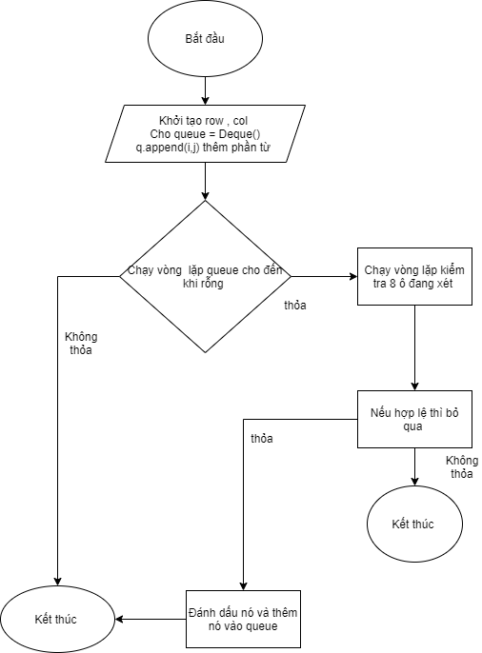

* + 1. Hiện thực

* Khởi tạo 8 ô hàng xóm
* Cho queue = Deque()
* Thêm vào queue
* Chạy vòng lặp đến khi rỗng
* Chạy vòng for lặp đến chiều dài của row
* Nếu vị trí không thỏa thì bỏ qua nếu thỏa thì đánh dấu
* Rồi thêm vào queue
  + 1. Kết quả và thảo luận



2.3 Giải thuật UCS- Uniform Cost Search

2.3.1 Sơ đồ giải thuật

2.3.2 Hiện thực

2.3.3 Kết quả và thảo luận

**TỰ ĐÁNH GIÁ**

|  |  |  |  |
| --- | --- | --- | --- |
| **Bài tập** | **Nội dung** | **Điểm** | **Ghi chú** |
| **Bài 1**  **(5 điểm)** | **Mô tả cấu trúc dữ liệu (1 đ)** | **0.75** |  |
| **Giải thuật Greedy Best First Search (Heuristic) (2 đ)** |  |  |
| Sơ đồ giải thuật (0.5 đ) | **0.3** |  |
| Hiện thực (1 đ) | **0.5** |  |
| Kết quả và thảo luận (0.5 đ) | **0.4** |  |
| **Giải thuật A* (2 đ)** |  |  |
| Sơ đồ giải thuật (0.5 đ) | **0.3** |  |
| Hiện thực (1 đ) | **0.75** |  |
| Kết quả và thảo luận (0.5 đ) | **0.5** |  |
| **Bài 2**  **(5 điểm)** | **Mô tả cấu trúc dữ liệu (1 đ)** | **0.5** |  |
| **Giải thuật BFS (2 đ)** |  |  |
| Sơ đồ giải thuật (0.5 đ) | **0.2** |  |
| Hiện thực (1 đ) | **0.5** |  |
| Kết quả và thảo luận (0.5 đ) | **0.3** |  |
| **Giải thuật UCS (2 đ)** |  |  |
| Sơ đồ giải thuật (0.5 đ) |  |  |
| Hiện thực (1 đ) |  |  |
| Kết quả và thảo luận (0.5 đ) |  |  |
| **Tổng điểm** |  | **5.05** |  |

**TÀI LIỆU THAM KHẢO**

<https://lhchuong.wordpress.com/2013/11/08/thuat-toan-bfs-tim-kiem-theo-chieuro%CC%A3ng/>

<https://www.stdio.vn/giai-thuat-lap-trinh/thuat-giai-a-DVnHj>